МИНИСТЕРСТВО НАУКИ И ВЫСШЕГО ОБРАЗОВАНИЯ РОССИЙСКОЙ ФЕДЕРАЦИИ
федеральное государственное автономное образовательное учреждение высшего образования
«САНКТ-ПЕТЕРБУРГСКИЙ ГОСУДАРСТВЕННЫЙ УНИВЕРСИТЕТ
АЭРОКОСМИЧЕСКОГО ПРИБОРОСТРОЕНИЯ»

Кафедра дистанционного образования

ОТЧЕТ ЗАЩИЩЕН С ОЦЕНКОЙ_____________________

ПРЕПОДАВАТЕЛЬ
доцент, канд. тех. наук, доцент |  |  |  | Е.Л.Турнецкая
должность, уч. степень, звание |  | подпись, дата |  | инициалы, фамилия

ОТЧЕТ О ПРАКТИЧЕСКОЙ РАБОТЕ № 1
РАЗРАБОТКА ДИАГРАММЫ ПРЕЦЕДЕНТОВ
по курсу: Основы тестирования ПО

СТУДЕНТКА ГР. № |  | 1934 |  |  |  | И.Д.Круглова
 | номер группы |  |  | подпись, дата |  | инициалы, фамилия

Санкт-Петербург,
2022
Цель работы:
Освоить разработку диаграмм прецедентов для пользователей ИС.
Вариант 10:
Продовольственный магазин
Магазин продает различные товары. В магазине существует несколько отделов: молочный, мясной, кондитерский, овощной. В каждом отделе работают продавцы в две смены (утренняя и вечерняя). Продавцы отвечают за наличие товара в отделе, если товар закончился, они заказывают его со склада. О каждом товаре должна храниться следующая информация: код товара, название, цена.
С информационной системой работают следующие пользователи: - менеджер по персоналу (вносит и редактирует информацию о продавцах, составляет расписание работы),
- товаровед (вносит и редактирует информацию о товарах в ИС),
- продавец (продает товары, заказывает товары со склада).
Список пользователей ИС:
менеджер по персоналу (вносит и редактирует информацию о продавцах, составляет расписание работы),
- товаровед (вносит и редактирует информацию о товарах в ИС),
- продавец (продает товары, заказывает товары со склада).
Описание и диаграммы прецедентов для пользователей ИС:
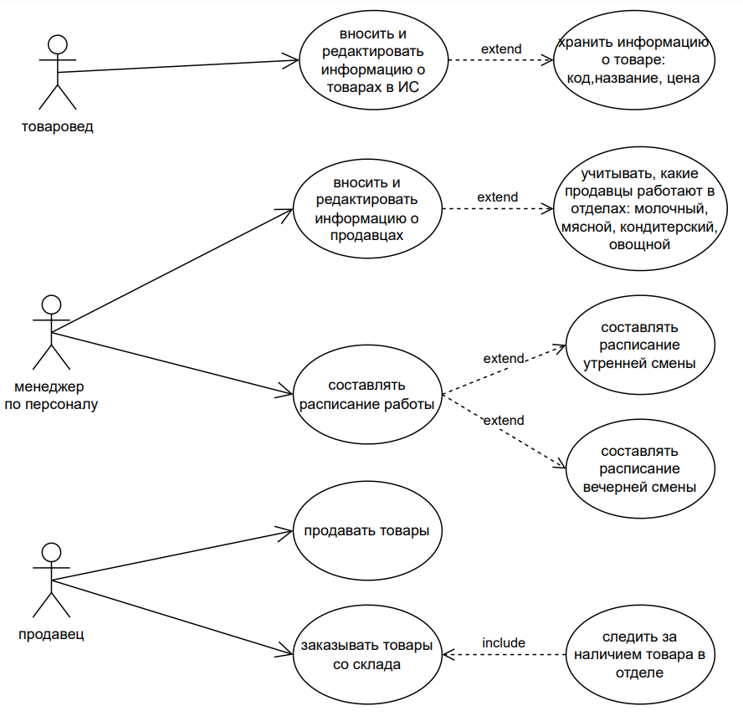
Рис.1 Диаграмма предецентов для 10 варианта

